102~13. ★《机械能守恒定律》测试（提高）
一、选择题（每小题4分，共76分。在每小题给出的四个选项中,有的小题只有一个选项符合题目要求,有的小题有多个选项符合题目要求,全部选对的得4分,选对但不全的得2分,有错选或不答的得0分。）
1．如图所示，一物块在与水平方向成θ角的拉力F的作用下，沿水平面向右运动一段距离s．则在此过程中，拉力F对物块所做的功为( )
F
θ
A．Fs B．Fscosθ C．Fssinθ D．Fstanθ
2．下列说法中正确的是（ ）
A．力对物体不做功，物体的位移一定为零 B．静摩擦力总是做正功，滑动摩擦力总是做负功
C．作用力做功，反作用力不一定做功 D．作用在同一质点的一对平衡力所做的功的代数和总为零
3．一物体质量为M，第一次用大小为F的水平拉力将其沿粗糙的水平地面拉动距离S，第二次用平行于光滑斜面的同样大小的力Ｆ将物体沿斜面拉动了同样的距离Ｓ，关于拉力所做的功，下列叙述正确的是（ ）
A．第一次拉力做功多，因为平面是粗糙的 B．第二次拉力做功多，因为平面有倾角
C．两次拉力做功一样多 D．无法比较两次做功多少，因为动摩擦因数和斜面倾角未知
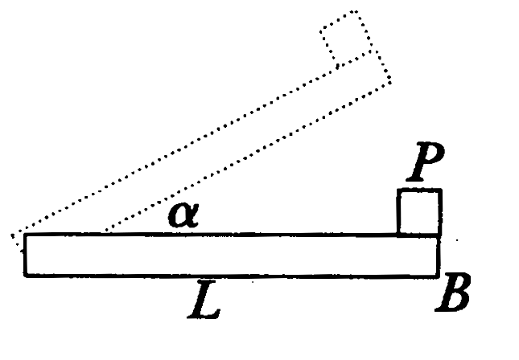
4．如图所示，板长为L，板的B端静放着质量为m的小物体P，物体与板的动摩擦因数为μ，开始板水平。若缓慢将板转过一个小角度α的过程中，物体与板保持相对静止，则在此过程中（ ）
A．摩擦力对P做功μmgcosα（1－cosα） B．摩擦力对P做功μmgsinα（1－cosα）
C．摩擦力对P不做功 D．板对P做功mgLsinα
5．汽车在水平公路上直线行驶，假设所受到的阻力恒定，汽车达到额定功率做匀速运动的速度为v_{m}，以下说法中正确的是（ ）
A．汽车启动时的加速度与它受到的牵引力成正比
B．汽车以恒定功率启动，可能做匀加速运动
C．汽车以最大速度行驶后，若要减小行驶速度，可减少牵引功率
D．若汽车匀加速启动，则匀加速的末速度可达到v_{m}
6．一个人站在阳台上，在相同高庋处，以相同的速率把三个质量相等的小球分别竖直向上抛出、竖直向下抛出、水平抛出。不计空气阻力，三个球落地过程中重力做的功分别为W₁、W₂,、W₃;落地时重力的瞬时功率分别为P₁、P₂、P₃。则（ ）
A．W₁=W₂=W₃ P₁=P₂>P₃ B．W₁>W₂>W₃ P₁>P₂>P₃
C．W₁<W₂<W₃ P₁<P₂>P₃ D．W₁=W₂=W₃ P₁=P₂=P₃
7．当物体克服重力做功时，物体的（ ）
A．重力势能一定减少，机械能可能不变 B．重力势能一定增加，机械能可能不变
C．重力势能一定增加，动能可能不变 D．重力势能一定减少，动能可能减少
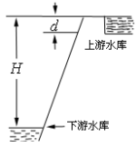
※8．某抽水蓄能电站自投入运行以来，在缓解用电高峰电力紧张方面，取得了良好的社会效益和经济效益。抽蓄水能电站的工作原理是，在用电低谷时(如深夜)，电站利用电网多余电能把水抽到高处蓄水池中，到用电高峰时，再利用蓄水池中的水发电。如下图，蓄水池(上游水库)可视为长方体，有效总库容量(可用于发电)为V，蓄水后水位高出下游水面H，发电过程中上游水库水位最大落差为d。统计资料表明，该电站年抽水用电为2.4×10⁸ KW·h，年发电量为1.8×10⁸ KW·h。则下列计算结果正确的是(水的密度为ρ，重力加速度为g，涉及重为势能的计算均以下游水面为零势能面) （ ）
A．能用于发电的水最大重力势能E_{P}＝ρVgH
B．能用于发电的水的最大重力势能E_{P}＝ρVg(H－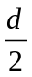)
C．电站的总效率达75％
D．该电站平均每天所发电能可供给一个大城市居民用电(电功率以10⁵ kW计)约10 h
9．有一种玩具弹簧枪，如图所示．扣动扳机后，弹簧把弹丸弹射出去，以下说法中正确的是（ ）
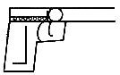
A．弹簧将弹丸弹射出去的过程中，弹簧的弹性势能减少了
B．弹簧将弹丸弹射出去的过程中，弹簧的弹性势能转化为弹丸的动能
C．弹簧将弹丸弹射出去的过程中，如果弹丸的质量较大，它获得的动能就会少一些
D．弹簧将弹丸弹射出去的过程中，如果弹丸的质量较小，它获得的动能就会少一些
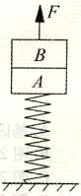
※10．如图所示，质量均为m的A、B两物体叠放在竖直轻质弹簧并保持静止，用大小等于0.5mg的恒力F向上拉B，当运动距离为h时B与A分离。则下列说法正确的（ ）
A．B和A刚分离时，弹簧为原长
B．弹簧的劲度系数等于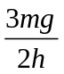
C．从开始运动到B和A刚分离的过程中，两物体的动能先增大后减小
D．从开始运动到B和A刚分离的过程中，B物体的机械能一直增大
11．水平地面上的物块，在水平恒力F的作用下由静止开始运动一段距离s，物块所受摩擦力的大小为f，则物块在该过程中动能的增量为（ ）
A．F s B．f s C．( F－f ) s D．( F＋f ) s
※12．有两个物体a和b，其质量分别为m_{a}和m_{b}，且m_{a}>m_{b}，它们的初动能相同，若a和b分别受到不变的阻力F_{a}和F_{b}的作用，经过相同的时间停下来，它们的位移分别为S_{a}和S_{b}，则（ ）
A．F_{a}>F_{b}且s_{a}<s_{b} B．F_{a}>F_{b}且s_{a}>s_{b} C．F_{a}<F_{b}且s_{a}>s_{b} D．F_{a}<F_{b}且s_{a}<s_{b}
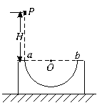
※13．如图所示，固定在地面上的半圆轨道直径ab水平，质点P从a点正上方高H处自由下落，经过轨道后从b点冲出竖直上抛，上升的最大高度为，空气阻力不计。当质点下落再经过轨道a点冲出时，能上升的最大高度h为（ ）
A．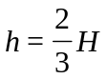 B．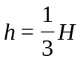
C．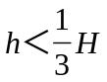 D．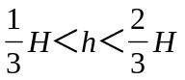
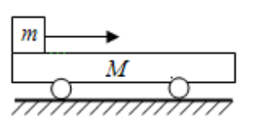
※14．如图所示，质量为M的小车放在光滑的水平而上，质量为m的物体放在小车的一端，受到水平恒力F作用后，物体由静止开始运动，设小车与物体间的摩擦力为f，车长为L，车发生的位移为S，则物体从小车一端运动到另一端时，下列说法正确的是（ ）
A．物体具有的动能为（F-f）（S+L） B．小车具有的动能为fS
C．物体克服摩擦力所做的功为f(S+L) D．这一过程中小车和物体组成的系统机械能减少了fL
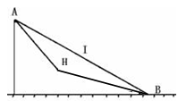
※15．如图所示，物体由静止开始分别沿不同斜面由顶端A滑至底端B，两次下滑的路径分别为图中的Ⅰ和Ⅱ，两次物体与斜面间动摩擦因数相同，且不计路径Ⅱ中转折处的能量损失，到达B点时的动能分别为E_{Ｋ１}和E_{Ｋ２}，重力的瞬时功率分别为P_{１}和P_{２} ，则（ ）
A． E_{Ｋ１}>E_{Ｋ２} B． E_{Ｋ１}＝E_{Ｋ２} C． P_{１}>P_{２} D． P_{１}＝P_{２}
※16．质量为m的物体，由静止开始竖直下落，由于阻力作用，下落的加速度为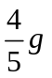，在物体下落h的过程中，下列说法中正确的是（ ）
A．物体的动能增加mgh B．物体的机械能减少mgh
C．物体克服阻力所做的功mgh D．物体的重力势能减少了mgh
17．下列说法正确的是（ ）
A．若物体做匀加速直线运动，则物体的机械能可能守恒
B．若物体做匀速直线运动，则物体的机械能一定守恒
C．若合外力不为零，则物体的动能一定要变化
D．若只有重力对物体做功，则物体的机械能一定守恒
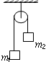
18．如图m₁>m₂，滑轮光滑且质量不计，在m₁下降一段距离（不计空气阻力）的过程中，下列说法正确的是（ ）
A．m₁的机械能守恒 B．m₂的机械能守恒
C．m₁ 和m₂的总机械能减少 D．m₁ 和m₂的总机械能守恒
19．以水平速度v飞行的子弹先后穿过两块竖直放置的由同种材料制成的钢板，若打击过程中阻力恒定，子弹穿透两块钢板后速度分别为0.8v和0.6v，则两块钢板的厚度之比为（ ）
A．1：1 B．9：7 C．8：6 D．16：9
二、实验题（本题6分）
※20．某同学在做“探究动能定理”实验时，其主要操作步骤是：
a．按图甲安装好实验装置，其中小车的质量M=0.50 kg，钩码的总质量m=0.10kg；
b．接通打点计时器的电源(电源的频率f=50Hz)，然后释放小车，打出一条纸带。
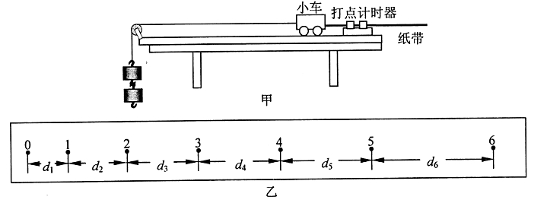
①他在多次重复实验得到的纸带中取出最满意的一条，如图乙所示。把打下的第一点记作0，然后依次取若干个计数点，相邻计数点间还有4个点未画出，用厘米刻度尺测得各相邻计数点间的距离分别为d₁=0.8cm，d₂=2.4cm，d₃=4.1cm，d₄=5.6cm，d₅=7.2cm，d₆=8.8cm，他把钩码重力作为小车所受合力，计算出从打下计数点0到打下计数点5时合力所做的功W= J，把打下计数点5时小车的动能作为小车动能的改变量，计算出E_{k}= J。(当地重力加速度g=9.80 m/s²，结果均保留三位有效数字)
②根据以上计算可见，合力对物体做的功与物体动能的变化量相差比较大。通过反思，该同学认为产生误差的主要原因如下，其中正确的是 。
A．钩码质量没有远小于小车质量，产生系统误差 B．钩码质量小了，应该大于小车质量
C．没有平衡摩擦力 D．没有使用最小刻度为毫米的刻度尺进行测量
三、计算题（本题共3小题，共计28分。解答时请写出必要的文字说明、方程式和重要的演算步骤。只写出最后答案的不能得分。有数值计算的题， 答案中必须明确写出数值和单位。）
21．如图所示，一个质量为m＝2㎏的物体，受到与水平方向成37°角斜向下方的推力F＝10N作用，在水平地面上由静止开始移动了距离s＝2m后撤去推力，此后物体又滑行了一段距离后停止了运动。设物体与地面间的动摩擦因数为0.2，求：
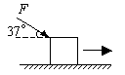
（1）推力F对物体做的功；
（2）撤去力F时，物体的速度；
（3）全过程中摩擦力对物体所做的功。

22．如图所示，用F=8 N的水平拉力，使质量为m=1kg物体从A点由静止开始沿粗糙的水平面做匀加速直线运动到达B点，在B点时撤去外力F使物体冲上倾角为37°的光滑斜面（ 在B点能量损失不计，斜面足够长）,在C 点时速度减为0，然后返回，最终静止在水平面上。 已知A、B之间的距离s=8m，物体与水平面间的动摩擦因数μ＝0.2，(sin37°=0.6,cos37°=0.8)求：
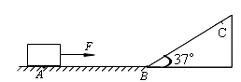
（1）物体从A到B的过程中拉力F所做的功；
（2）物体运动到B点时的动能；
（3）BC的距离；
（4）物体最终停在何处（离B的距离）。

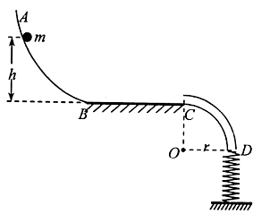
※23．如图所示，光滑曲面AB与水平面BC平滑连接于B点，BC右端连接内壁光滑、半径为r=0.4m的四分之一细圆管CD，管口D端正下方直立一根劲度系数为k=25N/m的轻弹簧，轻弹簧下端固定，上端恰好与管口D端齐平。质量为m=l kg的小球在曲面上距BC的高度为h=0.8m处从静止开始下滑，进入管口C端时与管壁间恰好无作用力，通过CD后压缩弹簧。已知弹簧的弹性势能表达式为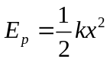，x为弹簧的形变量，小球与BC间的动摩擦因数=0.5，取g=10 m/s²。求：
(1)小球达到B点时的速度大小v_{B}；
(2)水平面BC的长度s；
(3)在压缩弹簧过程中小球的最大速度v_{m}。

1．B 2．CD 3．C 4．CD 5．C 6．A 7．BC 8．BC 9．AB 10．BCD 11．C 12．A 13．D 14．ABC 15．BC 16．ACD 17．AD 18．D 19．B 20．①0.197；0.160 ②AC 21．（1）16J (2)2.37m/s (3)－16J 22．(1)64N (2)48J (3)8m (4)24m 23．⑴4m/s ⑵mg=m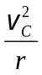 得v_{C}=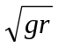 =2m/s mgh－μmgs=mv_{C}² s=1.2m ⑶设在压缩弹簧过程中小球速度最大时离D端的距离为x，有：kx=mg ， x==0.4m
由能量守恒得： mg(r+x)－kx²= mv_{m}²－mv_{C}² 解得： v_{m}=4m/s

